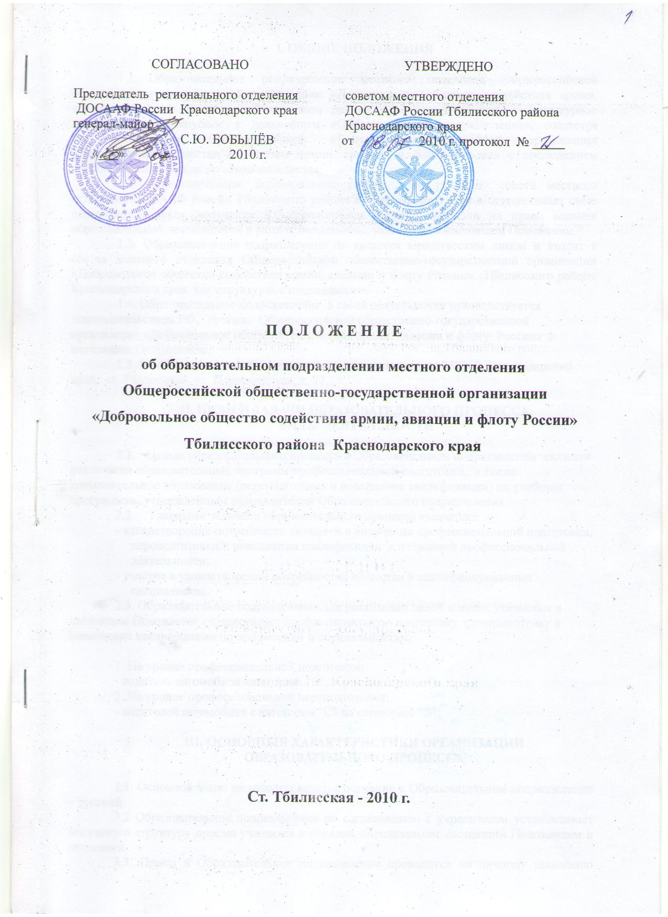

I. ОБЩИЕ ПОЛОЖЕНИЯ

  - Образовательное подразделение местного отделения Общероссийской общественно-государственной организации «Добровольное общество содействия армии, авиации и флоту России» Тбилисского района Краснодарского края – структурное подразделение именуемое в дальнейшем «Образовательное подразделение», создается согласно Уставу Общероссийской общественно-государственной организации «Добровольное общество содействия армии, авиации и флоту России» с соблюдением требований действующего законодательства.
1.2. Образовательное подразделение создается по решению совета местного отделения ДОСААФ России Тбилисского района Краснодарского края и осуществляет свою деятельность после получения в установленном порядке лицензии на право ведения образовательной деятельности в рамках полномочий, указанных в настоящем Положении.
1.3. Образовательное подразделение не является юридическим лицом и входит в состав местного отделения Общероссийской общественно-государственной организации «Добровольное общество содействия армии, авиации и флоту России» Тбилисского района Краснодарского края как структурное подразделение.
1.4. Образовательное подразделение в своей деятельности руководствуется законодательством РФ, Уставом Общероссийской общественно-государственной организации «Добровольное общество содействия армии, авиации и флоту России» и настоящим Положением.
1.5. Место нахождения Образовательного подразделения :352360, Краснодарский край, Тбилисский район, ст. Тбилисская, ул. Первомайская, 77.

II. ЦЕЛИ И ЗАДАЧИ ОБРАЗОВАТЕЛЬНОГО ПРОЦЕССА.
ВИДЫ ДЕЯТЕЛЬНОСТИ

  - Целью образовательного процесса в Образовательном подразделении является реализация образовательных программ профессиональной подготовки, а также дополнительное образование (переподготовка и повышение квалификации) по учебным программам, утвержденным руководителем Образовательного подразделения
  - Главными задачами образовательного процесса являются:
- удовлетворение потребности личности в получении профессиональной подготовки, переподготовки и повышении квалификации в избранной профессиональной деятельности;
- участие в удовлетворении потребностей общества в квалифицированных специалистах.
2.3. Образовательное подразделение для реализации целей и задач, указанных в настоящем Положении, осуществляет профессиональную подготовку, переподготовку и повышение квалификации по профессиям и специальностям:

1. На уровне профессиональной подготовки:
- водитель автомобиля категории "В",
2. На уровне профессиональной переподготовки:
- водителей автомобиля с категории "С" на категорию "В";

III. ОСНОВНЫЕ ХАРАКТЕРИСТИКИ ОРГАНИЗАЦИИ

ОБРАЗОВАТЕЛЬНОГО ПРОЦЕССА

3.1. Основной язык, на котором ведется обучение в Образовательном подразделении – русский.
3.2 Образовательное подразделение по согласованию с учредителем устанавливает величину и структуру приема учащихся в порядке, определяемом настоящим Положением и лицензией.
3.3. Прием в Образовательное подразделение проводится по личному заявлению граждан на основании заключаемого индивидуального письменного договора, в котором определяется уровень образования, сроки обучения, размер и сроки оплаты за обучение, ответственность сторон за невыполнение взятых на себя обязательств, иные условия. Сроки приема заявлений, условия зачисления и порядок проведения занятий определяется Правилами приема и обучения. Зачисление обучающихся оформляется приказом руководителя Образовательного подразделения.
3.4. Администрация Образовательного подразделения обязана ознакомить поступающих на обучение с настоящим Положением, Правилами приема и обучения, лицензией и другими документами, регламентирующими деятельность Образовательного подразделения.
3.5. В Образовательном подразделении устанавливаются следующие виды учебных занятий: урок, лекция, практические занятия, учебная и производственная практика, деловые игры, тренинги, контрольные работы, консультации, самостоятельная контролируемая работа учащихся.
3.6. Для всех видов аудиторных занятий академический час равен 45 минутам. Перерывы между ними 5-10 минут, а перерыв для приема пищи – не менее 30 минут. Дневная нагрузка не может превышать 8, а недельная – 36 учебных часов, а по очно-заочной /вечерней/ форме – 16 часов.
3.7. Формы, порядок и периодичность текущего контроля успеваемости учащихся разрабатывается Образовательным подразделением . Учащийся, выполнивший все требования учебного плана по соответствующей профессии или специальности, решением руководства Образовательного подразделения допускается к итоговой аттестации.
3.8. Итоговую аттестацию проводят выпускные квалификационные комиссии, создаваемые администрацией филиала. Результаты экзаменов оформляются протоколом, подписанным председателем и членами комиссии и утверждаемым руководителем Образовательного подразделения. Выпускникам, успешно сдавшим экзамены, выдается свидетельство установленного образца, о чем делается запись в реестре выдачи свидетельств.
3.9. Учащиеся, не сдавшие выпускные квалификационные экзамены, имеют право на дополнительные занятия и повторный выпускной квалификационный экзамен за дополнительную плату. Количество и сроки дополнительных занятий, дата проведения повторного выпускного квалификационного экзамена и размер оплаты устанавливается письменным дополнительным договором между обучающимся и руководителем Образовательного подразделения.
3.10. Протоколы выпускных квалификационных комиссий и реестры выдачи удостоверений или свидетельств, хранятся в Образовательном подразделении не менее 45 лет.

IV. ОБРАЗОВАТЕЛЬНАЯ ДЕЯТЕЛЬНОСТЬ

4.1. Образовательная деятельность в Образовательном подразделении осуществляется в соответствии с учебными планами, утвержденными руководителем Образовательного подразделения.
4.2. Учебные планы и программы осваиваются по очной, очно-заочной (вечерней) и заочной формам обучения.
4.3. Знания, умения и навыки обучающихся определяются следующими оценками: "отлично" /"5"/, "хорошо" /"4"/, "удовлетворительно" /"3"/, "неудовлетворительно" /"2"/, "зачтено" /"зачет"/.
4.4. Учащийся, имеющий пропуски занятий, отрабатывает пропущенные темы по устному опросу или путем защиты реферата по каждой пропущенной теме.
4.5. Руководитель Образовательного подразделения может устанавливать плату за сдачу экзамена или зачета, если учащийся без уважительной причины пропустил экзамен или зачет, а также при повторной его не аттестации по причине неудовлетворительных знаний. Учащемуся Образовательного подразделения, не согласному с полученной оценкой, руководством Образовательного подразделения может быть разрешена переэкзаменовка за свой счет.

V. УЧАСТНИКИ ОБРАЗОВАТЕЛЬНОГО ПРОЦЕССА,

ИХ ПРАВА И ОБЯЗАННОСТИ

5. Участниками образовательного процесса являются обучающиеся и работники (администрация, преподаватели, мастера производственного обучения, техперсонал).
Обучающийся в Образовательном подразделении имеет право:
- на получение образования в соответствии с учебными планами и про- граммами;
- на получение дополнительных платных образовательных услуг;
- на уважение своего человеческого достоинства, на свободу совести, информации, свободное выражение собственных взглядов и убеждений;
- на бесплатное пользование библиотечно-информационными ресурсами библиотеки Образовательного подразделения;
- на охрану жизни и здоровья.
Обучающийся в Образовательном подразделении обязан:
- не допускать пропусков занятий без уважительной причины;
- добросовестно изучать все предметы учебного плана;
- выполнять требования настоящего Положения, Правила приема и об-
учения, а также условия индивидуального договора, заключенного Образовательным подразделением с обучающимся;
- своевременно вносить плату за обучение;
- беречь имущество, арендуемое или принадлежащее Образовательному подразделению;
- проявлять к товарищам по учебе, преподавателям и руководству Образовательного подразделения уважение и чувство такта.
Более подробно права и обязанности обучающихся определяются Правилами приема и обучения.
5.1. За недобросовестное отношение к учебе, пропуски занятий без уважительной причины, не выполнение требований настоящего Положения, Правил приема и обучения, а также условий индивидуального договора к обучающимся могут быть применены меры дисциплинарного воздействия, вплоть до исключения.
5.2. К обучающемуся в Образовательном подразделении могут быть применены следующие дисциплинарные взыскания:
- замечание;
- выговор;
- строгий выговор;
- исключение из числа обучающихся.
До наложения дисциплинарного взыскания от обучающегося нарушителя должна быть затребована объяснительная в письменной форме. Отказ от дачи объяснения оформляется актом /комиссия не менее трех человек/ и не является препятствием к применению дисциплинарного взыскания. Решение об исключении учащегося принимается общим собранием педагогических работников Образовательного подразделения.
В случае исключения из числа учащихся Образовательного подразделения денежные суммы, внесенные ими как плата за обучение, не возвращаются.
5.3. Работниками Образовательного подразделения являются лица, которые состоят с Образовательным подразделением в трудовых отношениях, оформленных договором (контрактом).
5.4. Образовательным подразделением руководит председатель местного отделения Общероссийской общественно-государственной организации «Доброольное общество содействия армии, авиации и флоту России» Тбилисского района Краснодарского края .
Руководитель Образовательного подразделения:
- руководствуется решениями Совета и педсовета;
- разрабатывает по штатное расписание;
- осуществляет прием и увольнение работников;
- осуществляет поощрение работников;
- разрабатывает и утверждает Правила приема и обучения, Правила внутреннего трудового распорядка, Договор (контракт) на обучение;
- разрабатывает и утверждает должностные обязанности работников;
- осуществляет руководство учебно-производственной и методической работой;
- утверждает расписание учебных занятий и осуществляет контроль за их проведением;
- анализирует качество, объемные и финансовые показатели учебной деятельности, разрабатывает предложения по повышению ее эффективности;
- организует повышение квалификации и переподготовку преподавателей и мастеров производственного обучения;
- осуществляет обеспечение Образовательного подразделения учебной литературой, учебно-наглядными пособиями, оборудованием для нормального ведения учебного процесса;
- организует техническое обслуживание оборудования и транспортных средств, работу вспомогательных производств;
- организует работу по обеспечению безопасных условия обучения и труда, несет персональную ответственность за состояние охраны труда и ТБ;
- организует работу педагогического совета.
5.5. Для организации учебного процесса руководитель Образовательного подразделения принимает на договорной основе (по контракту) штатных и нештатных преподавателей и мастеров производственного обучения. Преподавателями назначаются лица, имеющие высшее или среднее профессиональное образование по профилю преподаваемых предметов. Мастерами производственного обучения – лица, имеющие свидетельство на право обучения вождению.
Педагогические и другие работники имеют право:
- самостоятельно определять выбор эффективных приемов и методов работы;
- участвовать в обсуждении вопросов деятельности Образовательного подразделения, вносить свои замечания и предложения;
- на материально-техническое и учебно-методическое обеспечение профессиональной деятельности;
- на охрану жизни и здоровья;
- на выполнение администрацией условий договора (контракта) в срок и в установленных объемах;
- на защиту своей профессиональной чести и достоинства.
Педагогические и другие работники обязаны:
- иметь необходимую профессионально-педагогическую квалификацию, подтвержденную документами;
- нести персональную ответственность за соблюдение слушателями дисциплины и порядка на занятиях, правил охраны труда и ТБ, качество знаний;
- принимать участие в совершенствовании учебно-материальной базы, содержании ее в постоянной готовности к использованию;
- выполнять правила внутреннего трудового распорядка, должностные инструкции, условия договора (контракта), требования настоящего Положения, приказы и иные поручения администрации;
- регулярно (не реже одного раза в пять лет) повышать свой профессиональный уровень.
Более подробно права и обязанности педагогических и других работников определяются должностными инструкциями, разработанными руководителем Образовательного подразделения в соответствии с законодательством Российской Федерации и настоящим Положением.
5.6. За успехи в профессиональной деятельности работники Образовательного подразделения могут поощряться материально и морально. Меры материального и морального поощрения определяются и применяются по решению руководителя Образовательного подразделения.
5.7. За нарушение настоящего Положения, за ненадлежащее исполнение своих должностных обязанностей к работникам Образовательного подразделения применяются дисциплинарные взыскания, предусмотренные действующим трудовым законодательством РФ.
5.8. Увольнение работников в связи с изменением структуры, сокращением учебной нагрузки или по инициативе администрации допускается на любом этапе организации образовательного процесса, если иное не оговорено в договоре (контракте).

VI. ФИНАНСОВАЯ И ХОЗЯЙСТВЕННАЯ ДЕЯТЕЛЬНОСТЬ

6.1. Финансовая и хозяйственная деятельность Образовательного подразделения осуществляется на условиях самофинансирования. Источниками формирования ее имущества являются:
- материальные и денежные средства, переданные Образовательному подразделению местным отделением Общероссийской общественно-государственной организации «Добровольное общество содействия армии, авиации и флоту России» Тбилисского района Краснодарского края;
- добровольные пожертвования и целевые взносы физических и юридических лиц;
- средства, полученные от осуществления образовательной деятельности;
- кредиты банков и иных кредитных организаций;
- доходы от реализации продукции и услуг;
- доходы от предпринимательской деятельности;
- иные законные источники.
6.2. Имущество, переданное Образовательному подразделению, находится у него на праве оперативного управления. Образовательное подразделение несет ответственность перед собственником за сохранность и эффективное использование закрепленной за ней собственности.
Образовательное подразделение может приобретать основные средства, заключать договоры аренды, подряда, займа и др. только с согласия совета местного отделения ДОСААФ России Тбилисского района Краснодарского края. Порядок приобретения Образовательным подразделением малоценного и быстроизнашивающегося имущества, канцтоваров устанавливается администрацией Образовательного подразделения .
6.3. Образовательное подразделение в части непредпринимательской деятельности, предусмотренной настоящим Положением, освобождается от уплаты всех видов налогов, в том числе платы за землю (Закон РФ «Об образовании» ст.40 п.3.). Платная образовательная деятельность Образовательного подразделения не рассматривается как предпринимательская, если получаемый от нее доход полностью идет на возмещение затрат на обеспечение образовательного процесса (в том числе на заработную плату), его развитие и совершенствование (Закон РФ «Об образовании» ст.46. п.2.).
6.4. Образовательное подразделение вправе вести предпринимательскую деятельность. К предпринимательской деятельности относятся:
- реализация и сдача в аренду (с согласия учредителя) основных фондов и имущества;
- торговля покупными товарами, оборудованием;
- оказание посреднических услуг;
- долевое участие в деятельности других учреждений (в том числе образовательных) и организаций;
- приобретение акций, облигаций, иных ценных бумаг и получение доходов (дивидендов, процентов) по ним;
- ведение приносящих доход иных внереализационных операций, непосредственно не связанных с собственным производством предусмотренных Положением продукции, работ, услуг и с их реализацией.
Деятельность Образовательного подразделения по реализации предусмотренных Положением производимой продукции, работ и услуг относится к предпринимательской лишь в той части, в которой получаемый от этой деятельности доход не реинвестируется непосредственно в Образовательное подразделение и (или) на непосредственные нужды обеспечения, развития и совершенствования образовательного процесса в Образовательном подразделении. В своей предпринимательской деятельности Образовательное подразделение приравнивается к предприятию и подпадает под действие законодательства РФ в области предпринимательской деятельности. Совет местного отделения Общероссийской общественно-государственной организации «Добровольное общество содействия армии, авиации и флоту России» Тбилисского района Краснодарского края вправе приостановить предпринимательскую деятельность Образовательного подразделения, если она идет в ущерб образовательной деятельности, предусмотренной Положением.
6.5. Образовательное подразделение осуществляет свою деятельность на основании сметы, утвержденной руководителем Образовательного подразделения и согласованной с Советом. Бухгалтерский учет в Образовательном подразделении осуществляется в соответствии с утвержденной учетной политикой. Руководитель Образовательного подразделения обеспечивает заключение с материально ответственными лицами соответствующих договоров, своевременное проведение инвентаризации имущества и денежных средств с соблюдением требований действующего законодательства. Отчетным годом для Образовательного подразделения считается период с 1 января по 31 декабря включительно.
6.6. Списание с баланса Образовательного подразделения безнадежных взысканий и задолженностей, недостач и потерь материальных ценностей, устаревшего и непригодного для дальнейшего использования имущества производится приказом руководителя Образовательного подразделения по согласованию с Советом местного отделения Общероссийской общественно-государственной организации «Добровольное общество содействия армии, авиации и флоту России» Тбилисского района Краснодарского края .
6.7. Ответственность за организацию учета оприходования денежных средств и имущества и за оперативный и непрерывный контроль за их расходованием возлагается на руководителя Образовательного подразделения и бухгалтера.

VII. ЗАКЛЮЧИТЕЛЬНЫЕ ПОЛОЖЕНИЯ

7.1. Прекращение деятельности Образовательного подразделения может осуществляться в виде ликвидации или реорганизации (слияния, присоединения, разделения, преобразования в иную организационно-правовую форму). При преобразовании Образовательного подразделения в иную организационно-правовую форму лицензия на право ведения образовательной деятельности утрачивает силу. Ликвидация или реорганизация Образовательного подразделения осуществляется по решению совета местного отделения ДОСААФ России Тбилисского района Краснодарского края . с соблюдением требований действующего законодательства.
7.2. Ликвидация Образовательного подразделения может осуществляться в случаях:
- по решению совета местного отделения ДОСААФ России Тбилисского района Краснодарского края .;
- при изъятии лицензии;
- по решению судебных органов.
Ликвидация осуществляется ликвидационной комиссией, образуемой советом местного отделения ДОСААФ России Тбилисского района Краснодарского края .
7.3. Имущество совета местного отделения Общероссийской общественно-государственной организации «Доброольное общество содействия армии, авиации и флоту России» Тбилисского района Краснодарского края, находящееся в оперативном управлении Образовательного подразделения, при ликвидации последней подлежит возврату Совету местного отделения Общероссийской общественно-государственной организации «Доброольное общество содействия армии, авиации и флоту России» Тбилисского района Краснодарского края, а при невозможности – возмещению его стоимости.

